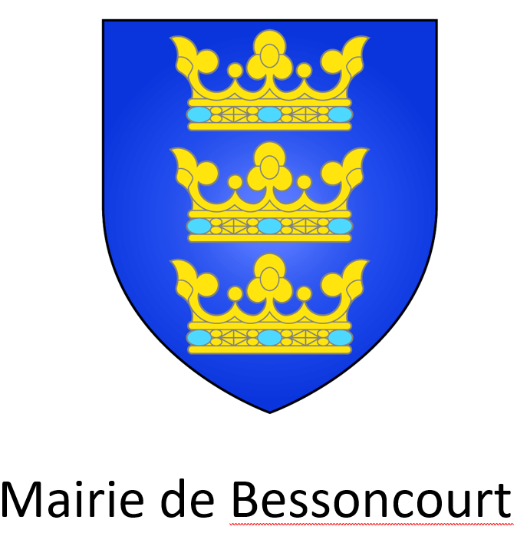
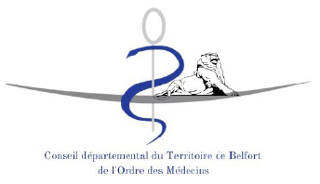
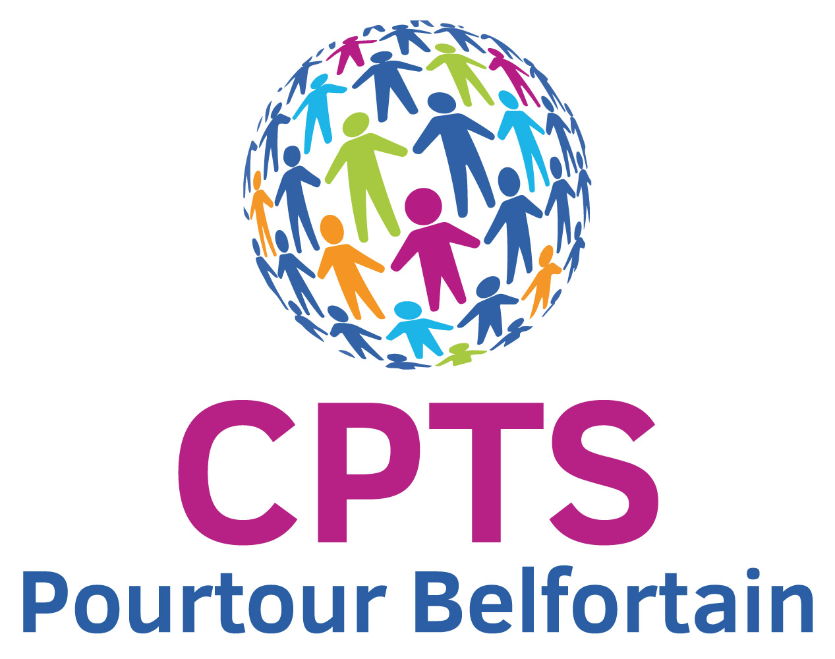
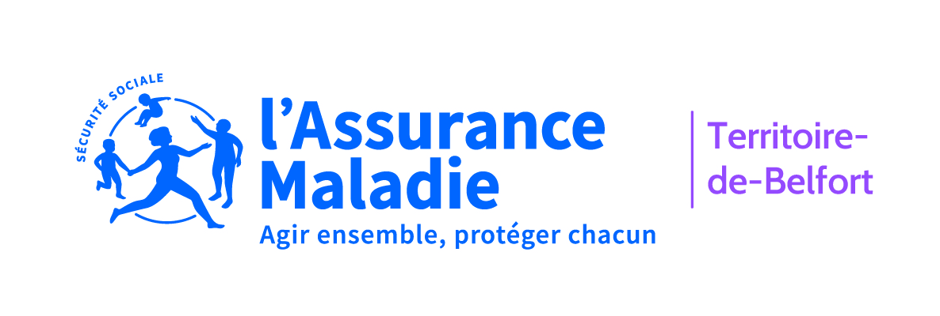
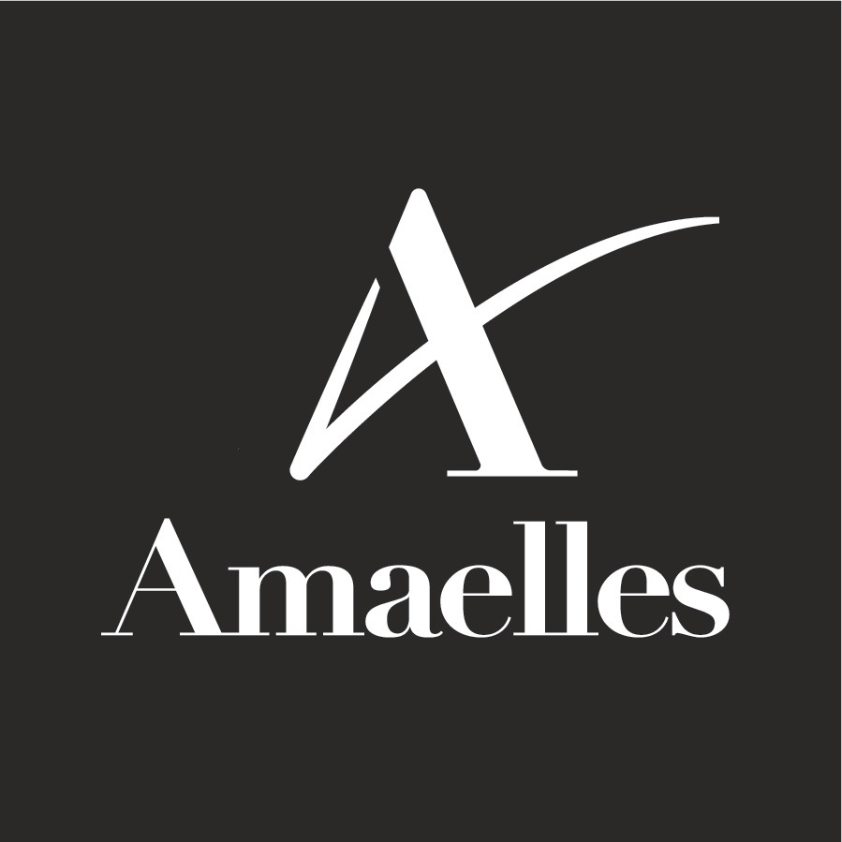
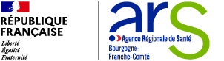

COMMUNIQUE DE PRESSE

Le 27 février 2024

UN PARTENARIAT AU SERVICE DES PATIENTS DU NORD-FRANCHE-COMTE
Un centre de santé éphémère opérationnel à Bessoncourt

Un centre de santé éphémère accueillera les patients à Bessoncourt, dans le Nord-Franche-Comté, à partir du 4 mars. L’aboutissement d’un partenariat entre près d’une dizaine d’acteurs engagés pour apporter une réponse médicale à la population après le départ de trois médecins généralistes.

A partir du lundi 4 mars, des consultations seront proposées au numéro 1 de la rue des Glycines, à Bessoncourt, dans des locaux mis à disposition par la mairie.
Du lundi au jeudi, à raison de 16 heures par semaine pour commencer, des médecins généralistes assureront des vacations dans un cadre salarial, le cabinet fonctionnant en tant que centre de santé médical. D’autres médecins rejoindront le centre prochainement, permettant d’offrir de nouveaux créneaux.

Les consultations se feront uniquement sur rendez-vous, à prendre par téléphone au 03 84 98 17 54.

Ce centre de santé éphémère, dont une antenne ouvrira à Beaucourt dans les prochains mois, doit permettre de réduire les difficultés d’accès aux soins que rencontrent les habitants du territoire après la cessation d’activité, au début de l’été 2023, de trois médecins partis en retraite sans être remplacés, laissant plus de 6 000 patients sans médecin traitant.

Amaelles

La réponse à cette crise territoriale est rendue possible par la mobilisation de l’ensemble des acteurs de proximité, pour proposer une solution transitoire, dans l’attente de futures installations.

Spécialisée dans l’aide et les soins à domicile, Amaelles porte le projet. L’association, dont la mission est d’offrir aux particuliers de tous âges, de toutes conditions sociales et économiques, partout dans le Territoire de Belfort, des services et des solutions d’accompagnement personnalisés, est confrontée, au travers de ses bénéficiaires, à la pénurie de médecins. C’est pourquoi, son président Denis Piotte, également médecin généraliste, s’est rapproché de la communauté professionnelle territoriale de santé (CPTS) du Pourtour belfortain, qui accompagne le projet et a participé activement au recrutement des médecins, de la direction territoriale de l’ARS et de la caisse primaire d’Assurance maladie.

Egalement autour de la table de ce partenariat : le conseil départemental de l’Ordre des médecins, qui accompagne les praticiens souhaitant exercer au sein du centre de santé en examinant les contrats de travail et en vérifiant leur capacité administrative et professionnelle à participer à la structure, mais aussi les collectivités : la mairie de Bessoncourt qui met donc à disposition les locaux, et le Grand Belfort, qui a accordé une subvention d’équipement, ainsi que le pôle métropolitain.

« L’accès aux soins fait partie des préoccupations de nos concitoyens. En ce sens, nous considérons que ce projet de cabinet médical relève de l’intérêt général, au même titre que le centre de soins non programmés ouvert fin janvier à Belfort, et c’est pourquoi le Grand Belfort l’a soutenu avec une subvention d’équipement égale à 4 700 €. Je salue également la décision du maire de Bessoncourt, Thierry Besançon, d’avoir utilisé le fonds de concours d’aide aux communes du Grand Belfort à hauteur de 150 000 €, pour la réalisation de la maison médicale qui accueille ce cabinet éphémère. Ce cabinet médical s’inscrit en complémentarité des différentes actions que nous avons mises en œuvre en faveur de l’accès aux soins, telles que l’aide à l’installation de médecins généralistes et l’aide à l’installation en faveur des médecins spécialistes médicaux, ORL, et chirurgiens-dentistes », a indiqué Damien Meslot, Président du Grand Belfort.

Ce type de soutien face aux difficultés de la démographie médicale a été identifié comme une priorité dans le cadre du Conseil National de la Refondation (CNR) Santé et validé par le Conseil territorial en santé Nord-Franche-Comté (instance de démocratie en santé).

Au total, plus de 76 000 € ont été mobilisés au titre du CNR et financés par l’Agence Régionale de Santé.

« L’aboutissement de ce projet témoigne une nouvelle fois que lorsqu’on met autour de la table professionnels de santé, collectivités, Agence Régionale de Santé, Assurance maladie…des solutions peuvent être trouvées pour permettre à chacun de nos concitoyens d’accéder aux soins de premier recours. C’est une priorité de l’ARS Bourgogne-Franche-Comté qui finance et construit des organisations sur mesure à l’échelle de tous les territoires, avec l’appui de ses partenaires ». Jean-Jacques Coiplet, directeur général de l’ARS Bourgogne-Franche-Comté.

Un cabinet ou un centre médical éphémère : pourquoi ?

- Apporter un soutien à la démographie médicale d’un territoire
- Assurer un accès aux soins aux patients d’un territoire qui se retrouvent sans médecin traitant
- Permettre aux jeunes médecins de commencer à exercer sur un territoire et aux médecins retraités qui souhaitent donner encore un peu de leur temps de réaliser des vacations
- Alléger la charge de travail des médecins d’un territoire, lorsqu’ils se retrouvent dans une situation critique.

Ce dispositif pourra être activé sur l’ensemble du Nord-Franche-Comté en fonction des besoins.

